2023
И Н Ф О Р М А Ц И Я
о развитии рынка труда
Ленинградской области
в ноябре 2023 года
АДМИНИСТРАЦИЯ ЛЕНИНГРАДСКОЙ ОБЛАСТИ
Информация о развитии рынка труда
Ленинградской области

Рынок труда Ленинградской области оставался стабильным в ноябре 2023 года. К концу месяца численность безработных сократилась на 4% по сравнению с октябрем, на 33% по сравнению с началом года и на 31% по сравнению с ноябрем 2022 года.

На 1 декабря 2023 года – 2681 безработный гражданин:

на 1 января 2023 года – 4002 чел.
на 1 ноября 2023 года – 2780 чел.
на 1 декабря 2022 года – 3880 чел.

Число граждан, обратившихся в службу занятости за поиском подходящей работы в ноябре сократилось на 10% по сравнению с октябрем (с 1387 чел. до 1251 чел). Безработными признаны на 3% граждан меньше, в ноябре 669 чел., в октябре 692 чел.
Численность трудоустроенных граждан при содействии службы занятости – 941 чел., из общего числа трудоустроенных в ноябре: 54% (509 чел.) безработные граждане, 36% (341 чел.) граждане, трудоустроенные в первые 10 дней со дня обращения в службу занятости, 10% (91 чел.) несовершеннолетние от 14 до 18 лет, трудоустроенные на временные работы в свободное от учебы время.

Спрос на рабочую силу

На начало декабря:
текущий спрос на рабочую силу (вакансии, заявленные работодателями в службу занятости), составил 50,7 тыс. ед., что на 6% выше, чем на начало ноября (47,9 тыс. ед.);
число активных резюме (численность граждан, зарегистрированных в службе занятости) сократилось на 5% (с 3 675 чел. на 01.11.2023 до 3 487 чел. на 01.12.2023).
Таким образом, текущий спрос на рабочую силу в 14,5 раз превышал предложения рабочей силы на рынке труда (в начале 2023 года разница составляла – в 9 раз).
Из 50,7 тыс. ед., заявленных работодателями, для трудоустройства:
на рабочие профессии предлагались 34,8 тыс. ед. (69%);
на должности служащих и инженерно-технических работников – 15,9 тыс. ед. (31%).
СФЕРЫ ДЕЯТЕЛЬНОСТИ (ОКВЭД)
Наибольшая доля активных вакансий (график 1) заявлены сферами «Строительство» – 44% (23,3 тыс. ед.), «Производства» – 19,9% (10,1 тыс.ед.) и «Госуправление; Безопасность» – 11,6% (5,9 тыс. ед.). Меньше всего вакансий представлены сферами «Домашние хозяйства», «Информационные технологии» и «Финансы» - от 2 до 70 ед.

В сравнение с октябрем топ по приросту вакансий (график 2) отмечен в сферах: «Административный персонал» - на 52%, «Салоны красоты» - на 43%, «Продажи; Закупки» - на 11%.
Снижение количества вакансий зафиксировано 7 сферах деятельности, наибольший процент по снижению: «Информационные технологии» - на 49%, «Гостиницы; Рестораны» - на 13%, «Медицина; Социальные услуги» - на 5%.

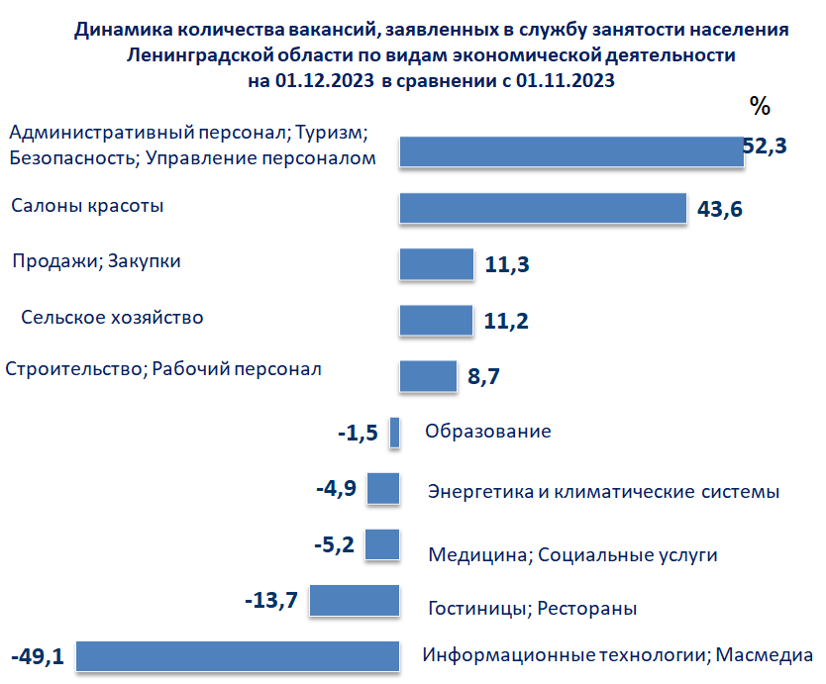

ГРУППЫ ЗАНЯТИЙ (ОКЗ)
При анализе вакансий в разрезе профессиональных групп занятий (график 3), отмечается, что наибольшим спросом у работодателей пользуются квалифицированные рабочие промышленности, строительства и транспорта – 41% (20,9 тыс. ед. – отделочники, маляры, рабочие металлообрабатывающего и машиностроительного производств, механики и ремонтники, рабочие пищевой, деревообрабатывающей, текстильной и швейной промышленностей, а также рабочие ручного труда, производящие одежду и обувь).
На втором месте специалисты - операторы производственных установок и машин, сборщики и водители – 11,2% (5,7 тыс. ед.).
На третьем месте востребованы высшего уровня квалификации 11,1% (5,6 тыс. ед. – специалисты в областях: техники, здравоохранения, бизнеса, финансовой деятельности, информационно-коммуникационным технологиям, права, гуманитарной сферы).
Сохранялся высокий спрос на неквалифицированных работников – 10,5% (5,3 тыс. ед. - востребованными остаются рабочие сельского и лесного хозяйства, рабочие, занятые на строительстве и ремонте дорог, грузчики, помощники в приготовлении пищи, работники по сбору мусора).

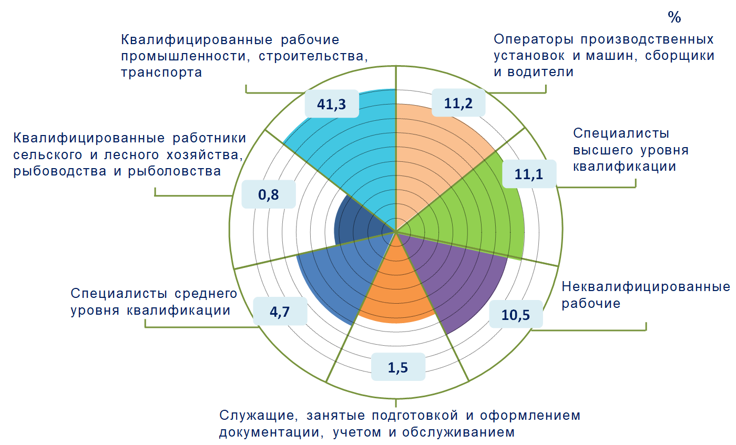

Из числа претендентов на трудоустройство (график 4) 3487 чел. больше всего граждан ранее работали в сферах: «Продажи; Закупки» – 18% (629 чел.), «Производство» - 14% (488 чел.), «Транспорт; Логистика» - 6,8% (236 чел.).
Наименьшая доля граждан ранее трудились в сферах: «Спорт, Искусство», «Добыча сырья», «Управление водными ресурсами и отходами» от 18 до 69 чел.

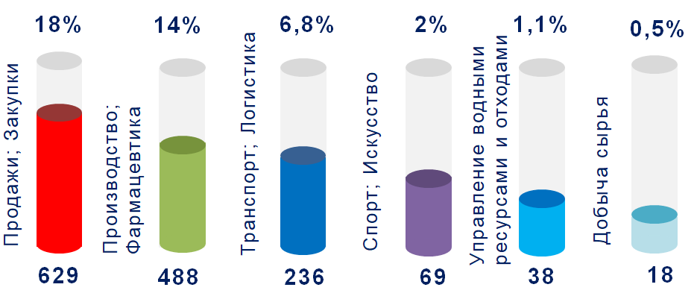
В сравнение с октябрем (график 5) отмечено увеличение численности граждан ранее работавших в сферах: «Спорт; Искусство» - на 11,6%, «Административный персонал» - на 10%, «Продажи; Закупки» на 6%.
По 12 сферам отмечено снижение, наибольший процент: «Салоны красоты» на 61%, на 42% в «Информационных технологиях», на 21% в «Управление водными ресурсами и отходами».

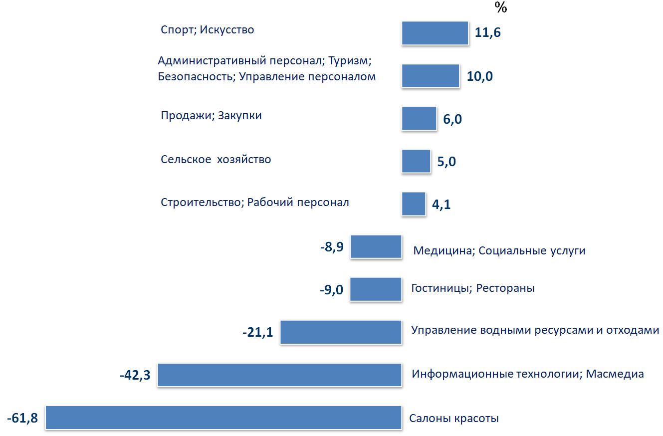

При анализе профессий безработных граждан в разрезе профессиональных групп занятий (таблица 6), отмечается, что профессии наибольшего числа безработных граждан относятся к группам «Специалисты высшего уровня квалификации» - 18%. «Руководители» на втором месте 17%, на третьем профессии группы «Работники сферы обслуживания и торговли, охраны граждан и собственности» - 14,7%.
Наименьшая доля граждан по группам «Военнослужащие» - 3 человека и «Квалифицированные работники сельского хозяйства» - 22 человека.

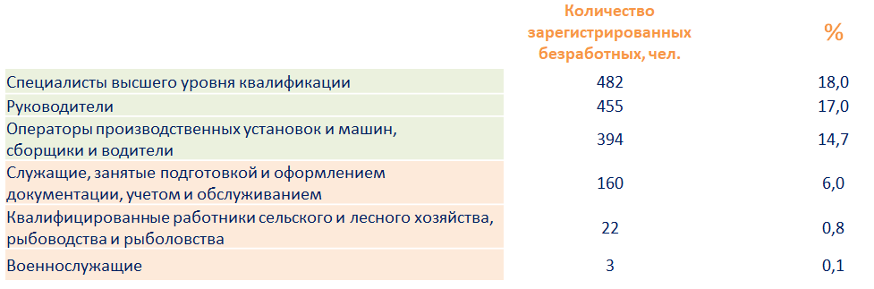

ЗАРАБОТНАЯ ПЛАТА
Средняя заработная плата на вакансии заявленные работодателями (таблица 1) составляет 41,6 тыс. рублей. Размер средней зарплаты колеблется в диапазоне от 25,1 тыс. рублей в сфере «Образование» до 51,8 тыс. рублей в сфере строительство.
Средняя заработная плата граждан на последнем месте работы перед увольнением (таблица 2) составляет 46,8 тыс. рублей и имеет размер от 31,2 тыс. рублей в сфере «Недвижимость» до 82,4 тыс. рублей в сфере «Информационные технологии; Масмедиа».
При сравнении средней заработной платы граждан, состоящих на учете в службе занятости и заработной платой по заявленным вакансиям (таблица 3), отмечается, что в целом зарплата граждан на 11% выше, предлагаемой работодателями.
По сферам деятельности:
в 16 сферах зарплата граждан превышает зарплату, заявленную работодателями, наибольший разрыв отмечен в «Информационных технологиях; Масмедиа» 51,2% - средняя зарплата по вакансиям 40,2 тыс. рублей, у граждан данной сферы 82,4 тыс. рублей.
В 4 сферах «обещанная» зарплата на вакансии незначительно превышает зарплату граждан в той же сфере на последнем месте работы, например работникам сферы «Недвижимость» предлагается на 5 больше.
В разрезе профессиональных групп занятий наибольшая средняя заработная плата предлагается работодателями (таблица 4) по группам: «Военнослужащие» - 200 тыс. рублей; «Руководители» - 53,3 тыс. рублей и «Квалифицированные рабочие промышленности, строительства и транспорта» - 45,6 тыс. рублей. Наименьшая по группам: «Неквалифицированные рабочие», «Работники сферы обслуживания и торговли» и «Служащие, занятые подготовкой документации» - от 28,1 тыс. рублей до 34,0 тыс. рублей.
Наибольшая средняя заработная плата граждан на последнем месте работы (таблица 5) отмечается в профессиональных группах: «Руководители» - 66,9 тыс. рублей, «Военнослужащие» - 62 тыс. рублей, и «Специалисты высшего уровня квалификации» - 50,8 тыс. рублей.
Наименьшая в группах: «Неквалифицированные рабочие», Работники сферы обслуживания и торговли» и «Квалифицированные работники сельского хозяйства» от 28,5 тыс. рублей до 31,7 тыс. рублей.
При сравнении средней заработной платы граждан и заработной платой по заявленным вакансиям (таблица 6), отмечается:
в 7 группах средняя зарплата граждан превышает зарплату, заявленную работодателями, наибольший разрыв отмечен в группе «Специалисты среднего уровня квалификации» 20,9% - средняя зарплата по вакансиям 41,6 тыс. рублей, у граждан данной группы 46,8 тыс. рублей.
В 3 группах «обещанная» зарплата на вакансии превышает зарплату граждан в той же группе на последнем месте работы: «Военнослужащие» на 222%, «Квалифицированные работники сельского и лесного хозяйства, рыбоводства и рыболовства» на 22%, «Квалифицированные рабочие промышленности, строительства и транспорта» на 12,9%.

ПОТРЕБНОСТЬ В КАДРАХ

Наибольшую потребность в кадрах испытывали сферы: транспортировка и хранение, образование, деятельность в области здравоохранения и социальных услуг, деятельность в области информации и связи, строительство.
Текущий спрос на рабочую силу по сравнению с началом ноября увеличился в сферах: деятельность в области здравоохранения и социальных услуг, деятельность гостиниц и предприятий общественного питания, государственное управление и обеспечение военной безопасности; социальное обеспечение, обеспечение электрической энергией, газом и паром; кондиционирование воздуха, деятельность в области информации и связи, образование, деятельность профессиональная, научная и техническая.
Сократился в сферах: деятельность в области культуры, спорта, организации досуга и развлечений, деятельность домашних хозяйств как работодателей; недифференцированная деятельность частных домашних хозяйств по производству товаров и оказанию услуг для собственного потребления, деятельность финансовая и страховая, добыча полезных ископаемых, водоснабжение; водоотведение, организация сбора и утилизации отходов, деятельность по ликвидации загрязнений, деятельность по операциям с недвижимым имуществом, транспортировка и хранение, предоставление прочих видов услуг, обрабатывающие производства, сельское, лесное хозяйство, охота, рыболовство и рыбоводство, торговля оптовая и розничная; ремонт автотранспортных средств и мотоциклов, деятельность административная и сопутствующие дополнительные услуги, строительство.
Наиболее востребованные рабочие профессии предприятий,
не заинтересованных в привлечении иностранной рабочей силы:
сварщик (электрогазосварщик, газосварщик, электросварщик, сварщик-оператор и др.) – 3682 вакансии;
слесарь (ремонтник, по ремонту автомобилей, сантехник, сборщик,
по ремонту подвижного состава и др.) – 2464 вакансии;
оператор (станков с ПУ, котельной, ленточного оборудования, конвейерной линии оборудования, автоматических и полуавтоматических линий станков и установок и др.) – 1396 вакансий;
водитель (автомобиля, погрузчика, автобуса) – 1103 вакансии;
подсобный рабочий – 2915 вакансий;
Наиболее востребованные должности инженерно-технических работников и служащих:
инженер (технолог, конструктор, по сварке, по охране труда и др.) – 2960 вакансий;
врач (терапевт (педиатр) участковый, анестезиолог-реаниматолог, невролог, скорой медицинской помощи и др.) – 645 вакансий;
педагог (преподаватель, учитель) (дополнительного образования, психолог, логопед, дефектолог и др.) – 533 вакансии.

Уровень регистрируемой безработицы

На 1 декабря 2023 года уровень регистрируемой безработицы в Ленинградской области имел значение 0,3%, что соответствует значению на 01.11.2023.
При среднеобластном уровне регистрируемой безработицы в начале декабря 2023 года – 0,3%, по территориям этот показатель имел значение: от 0,1% в Гатчинском, Ломоносовском муниципальных районах и Сосновоборском городском округе и до 0,5% в Бокситогорском, Волосовском, Подпорожском муниципальных районах.
В 6 муниципальных районах Ленинградской области уровень регистрируемой безработицы несколько выше среднеобластного значения.

Ниже среднеобластного (менее 0,3%) |  |  | Выше среднеобластного (более 0,3%)
№  п/п | Муниципальные  районы,  городской округ | Уровень  рег. безработицы, % | №  п/п | Муниципальные  районы | Уровень  рег. безработицы, %
1. | Сосновоборский г.о. | 0,1 | 1. | Лужский | 0,4
2. | Ломоносовский | 0,1 | 2. | Сланцевский | 0,4
3. | Гатчинский | 0,1 | 3. | Лодейнопольский | 0,4
4. | Волховский | 0,2 | 4. | Бокситогорский | 0,5
5. | Киришский | 0,2 | 5. | Волосовский | 0,5
6. | Кировский | 0,2 | 6. | Подпорожский | 0,5
7. | Всеволожский | 0,2
8. | Выборгский | 0,3
9. | Тосненский | 0,3
10. | Приозерский | 0,3
11. | Тихвинский | 0,3
12. | Кингисеппский | 0,3
По сравнению с началом октября 2023 года уровень регистрируемой безработицы: сократился в Выборгском, Лодейнопольском, Подпорожском, Сланцевском муниципальных районах;
в 14 муниципальных районах и Сосновоборском городском округе не изменился.

Состав безработных граждан

В общей численности безработных граждан, состоявших на учете в службе занятости населения, в начале декабря 2023 года (2681 чел.):
осуществлявших трудовую деятельность – 2511 чел. (93,7%), из них:
по причинам прекращения трудовой деятельности:
уволенные по собственному желанию – 1799 чел. (71,6%);
уволенные по соглашению сторон – 197 чел. (7,8%);
уволенные в связи с ликвидацией организации, либо прекращением деятельности индивидуальным предпринимателем – 281 чел. (11,2%);
уволенные с государственной службы – 35 чел. (1,4%).
Из 2681 безработного гражданина:
по возрасту:
16-17 лет – 8 чел. (0,3%);
18-19 лет – 31 чел. (1,2%);
20-24 года – 127 чел. (4,7%);
25-29 лет – 160 чел. (6%);
30-34 года – 299 чел. (11,2%);
35-49 лет – 1121 чел. (41.8%);
50 лет и старше – 935 чел. (34,9%);
по образованию:
высшее образование – 928 чел. (34,6%);
среднее проф. образование – 962 чел. (35,9%);
среднее общее образование – 354 чел. (13,2%);
основное общее образование – 385 чел. (14,4%);
не имеющие основного общего образования – 52 чел. (1,9%);
по отдельным категориям граждан:
родителей, имеющих несовершеннолетних детей, всего – 761 чел. (28,4%);
инвалидов – 265 чел. (9,9%);
граждан предпенсионного возраста – 552 чел. (20,6%);
граждан, стремящихся возобновить трудовую деятельность после длительного перерыва (более одного года), – 204 чел. (7,6%);
граждан, впервые ищущих работу (ранее не работавших), – 170 чел. (6,3%).

Социальное партнерство в сфере труда

На 1 декабря 2023 года в Ленинградской области действовали 845 уведомительно зарегистрированных коллективных договоров, которыми охвачено 163,1 тыс. работающих граждан.

Государственное управление охраной труда

В ноябре 2023 года представители комитета приняли участие в работе комиссий по расследованию несчастных случаев в 7 организациях Ленинградской области, из них: со смертельным исходом – в пяти организациях, с тяжелым исходом – в двух организациях.
Комитет совместно с Молодежным центром «Альфа» Всеволожского района Ленинградской области провел 24 ноября форум «Формула успеха».
В рамках форума, подростки:
- приняли участие в профориентационной игре,
в которой представители организаций и надзорно-контрольных органов Ленинградской области в игровом формате рассказали об их сферах деятельности и дальнейшем трудоустройстве;
- поучаствовали в «Открытом диалоге» с председателем комитета Астратовой Аллой Юрьевной и заместителем главы администрации Всеволожского района Ленинградской области Хотько Светланой Валерьевной.
В завершении, подростки посмотрели несколько отрывков из мультфильмов и кинофильмов, демонстрирующих различные ситуации трудовых отношений, после чего обсудили допущенные в них нарушения трудового законодательства.
В рамках популяризации охраны труда на территории Ленинградской области в официальном информационном Telegram-канале «Трудовые будни» (https://t.me/Tb_47) на постоянной основе публикуется информация по вопросам трудового законодательства.

Справочно:

По последним данным Петростата, в среднем за август-октябрь 2023 года, в Ленинградской области уровень безработицы (по методологии МОТ) – 2,7%, численность безработных – 30,6 тыс. человек.
Средняя заработная плата по Ленинградской области в сентябре 2023 года (по последним данным Петростата) – 64 973 руб.
Средний размер пособия по безработице в ноябре 2023, года 8 184,71 руб.
Величина прожиточного минимума для трудоспособного населения
на 2023 год – 16 139 руб. Размер минимальной заработной платы в Ленинградской области с 1 июня 2023 года – 17 385 руб.

Таблица 1. Заработная плата (средняя), по вакансиям, заявленным в службу занятости населения
Ленинградской области в разрезе сфер деятельности по состоянию на 01.12.2023
Сфера деятельности |  |  | тыс. рублей
Средняя зарплата |  |  | 41,6
Сельское хозяйство |  |  | 41,4
Добыча сырья |  |  | 47,8
Производство; Фармацевтика |  |  | 49,9
Энергетика и климатические системы |  |  | 43,5
Управление водными ресурсами и отходами |  |  | 36,1
Строительство; Рабочий персонал |  |  | 51,8
Продажи; Закупки |  |  | 42,7
Транспорт; Логистика |  |  | 43,6
Гостиницы; Рестораны |  |  | 31,6
Информационные технологии; Масмедиа |  |  | 40,2
Финансы |  |  | 44,2
Недвижимось |  |  | 32,8
Реклама; Маркетинг; PR; Высший менеджмент; Бухгалтерия; Наука; Юристы |  |  | 42,3
Административный персонал; Туризм; Безопасность; Управление персоналом |  |  | 31
Госуправление; Безопасность |  |  | 38,3
Образование |  |  | 25,1
Медицина |  |  | 40,5
Спорт; Искусство |  |  | 27,1
Салоны красоты |  |  | 35,5
Домашние хозяйства |  |  | 17,4
Таблица 2. Заработная плата (средняя), граждан на последнем месте работы
в разрезе сфер деятельности по состоянию на 01.12.2023
Сфера деятельности |  |  | тыс. рублей
Средняя зарплата |  |  | 46,8
Сельское хозяйство |  |  | 40,3
Добыча сырья |  |  | 50,1
Производство; Фармацевтика |  |  | 48,2
Энергетика и климатические системы |  |  | 50,2
Управление водными ресурсами и отходами |  |  | 42,6
Строительство; Рабочий персонал |  |  | 59,3
Продажи; Закупки |  |  | 43,6
Транспорт; Логистика |  |  | 53,4
Гостиницы; Рестораны |  |  | 33
Информационные технологии; Масмедиа |  |  | 82,4
Финансы |  |  | 55,4
Недвижимось |  |  | 31,2
Реклама; Маркетинг; PR; Высший менеджмент; Бухгалтерия; Наука; Юристы |  |  | 48,1
Административный персонал; Туризм; Безопасность; Управление персоналом |  |  | 35,6
Госуправление; Безопасность |  |  | 50,5
Образование |  |  | 40,1
Медицина |  |  | 40,4
Спорт; Искусство |  |  | 43
Салоны красоты |  |  | 37,7
Таблица 3. Средняя заработная плата вакансий, заявленных в службу занятости населения Ленинградской области в разрезе сфер деятельности в сравнении со средней заработной платой граждан по последнему месту их работы (на 01.12.2023)
Сфера деятельности | тыс. рублей |  |  | динамика (+), (-)
 | вакансии | зарплата граждан
Средняя зарплата | 41,6 | 46,8 |  | 11,1
Сельское хозяйство | 41,4 | 40,3 |  | -2,7
Добыча сырья | 47,8 | 50,1 |  | 4,6
Производство; Фармацевтика | 49,9 | 48,2 |  | -3,5
Энергетика и климатические системы | 43,5 | 50,2 |  | 13,3
Управление водными ресурсами и отходами | 36,1 | 42,6 |  | 15,3
Строительство; Рабочий персонал | 51,8 | 59,3 |  | 12,6
Продажи; Закупки | 42,7 | 43,6 |  | 2,1
Транспорт; Логистика | 43,6 | 53,4 |  | 18,4
Гостиницы; Рестораны | 31,6 | 33 |  | 4,2
Информационные технологии; Масмедиа | 40,2 | 82,4 |  | 51,2
Финансы | 44,2 | 55,4 |  | 20,2
Недвижимось | 32,8 | 31,2 |  | -5,1
Реклама; Маркетинг; PR; Высший менеджмент;  Бухгалтерия; Наука; Юристы | 42,3 | 48,1 |  | 12,1
Административный персонал; Туризм;  Безопасность; Управление персоналом | 31 | 35,6 |  | 12,9
Госуправление; Безопасность | 38,3 | 50,5 |  | 24,2
Образование | 25,1 | 40,1 |  | 37,4
Медицина | 40,5 | 40,4 |  | -0,2
Спорт; Искусство | 27,1 | 43 |  | 37,0
Салоны красоты | 35,5 | 37,7 |  | 5,8

Таблица 4. Заработная плата (средняя), по вакансиям, заявленным в службу занятости населения Ленинградской области
в разрезе групп занятий по состоянию на 01.12.2023
Наименование группы занятий | тыс.рублей
Средняя зарплата | 41,6
Руководители | 53,3
Специалисты высшего уровня квалификации | 43,3
Специалисты среднего уровня квалификации | 37,2
Служащие, занятые подготовкой и оформлением документации, учетом и обслуживанием | 34
Работники сферы обслуживания и торговли, охраны граждан и собственности | 30,8
Квалифицированные работники сельского и лесного хозяйства, рыбоводства и рыболовства | 37,5
Квалифицированные рабочие промышленности, строительства, транспорта и рабочие родственных занятий | 45,6
Операторы производственных установок и машин, сборщики и водители | 43,6
Неквалифицированные рабочие | 28,1
Военнослужащие | 200

Таблица 5. Заработная плата (средняя), граждан на последнем месте работы
в разрезе групп занятий по состоянию на 01.12.2023
Наименование группы занятий | тыс.рублей
Средняя зарплата | 46,8
Руководители | 66,9
Специалисты высшего уровня квалификации | 50,8
Специалисты среднего уровня квалификации | 47
Служащие, занятые подготовкой и оформлением документации, учетом и обслуживанием | 38,5
Работники сферы обслуживания и торговли, охраны граждан и собственности | 31,7
Квалифицированные работники сельского и лесного хозяйства, рыбоводства и рыболовства | 30,7
Квалифицированные рабочие промышленности, строительства, транспорта и рабочие родственных занятий | 40,4
Операторы производственных установок и машин, сборщики и водители | 49,4
Неквалифицированные рабочие | 28,5
Военнослужащие | 62,1

Таблица 12. Средняя заработная плата вакансий, заявленных в службу занятости населения Ленинградской области в разрезе профессиональных групп занятий в сравнении со средней заработной платой граждан по последнему месту их работы (на 01.12.2023)
Сфера деятельности | тыс. рублей |  | динамика (+), (-)
 | вакансии | зарплата граждан
Средняя зарплата | 41,6 | 46,8 | 11,1
Специалисты среднего уровня квалификации | 37,2 | 47 | 20,9
Руководители | 53,3 | 66,9 | 20,3
Специалисты высшего уровня квалификации | 43,3 | 50,8 | 14,8
Операторы производственных установок и машин, сборщики и водители | 43,6 | 49,4 | 11,7
Служащие, занятые подготовкой и оформлением документации, учетом и обслуживанием | 34 | 38,5 | 11,7
Работники сферы обслуживания и торговли, охраны граждан и собственности | 30,8 | 31,7 | 2,8
Неквалифицированные рабочие | 28,1 | 28,5 | 1,4
Квалифицированные рабочие промышленности, строительства, транспорта и рабочие родственных занятий | 45,6 | 40,4 | -12,9
Квалифицированные работники сельского и лесного хозяйства, рыбоводства и рыболовства | 37,5 | 30,7 | -22,1
Военнослужащие | 200 | 62,1 | -222,1

